Муниципальное бюджетное дошкольное общеобразовательное учреждение

«Детский сад общеразвивающего вида №11 «Солнышко»

с. Белое Красногвардейского района Республики Адыгея



**26.05.2023**

**Итоговое занятие**

**в подготовительной логопедической группе**

**«Скоро в школу мы пойдем!»**

**Коррекционно-образовательные цели.**Проверить прочность усвоения детьми знаний, умений и навыков, сформированных на занятиях по обучению грамоте и звукопроизношению, познавательной деятельности; учить применять их в практической деятельности – игре. Повысить интерес к занятиям. Закреплять навык звукового и слогового анализа и синтеза, начальные навыки чтения.

**Коррекционно-развивающие цели.**Развитие эмоциональной, выразительной монологической и диалогической речи. Развитие речевого слуха, фонематического восприятия, памяти, общей моторики. Развитие словесно-логическое мышление у детей.

**Коррекционно-воспитательные цели.**Формирование доброжелательности, самостоятельности, инициативности, ответственности. Воспитывать интерес к дидактическим играм, умение работать в команде.

**Оборудование:**Аудиозаписи и фонограммы, слоговые домики с предметными картинками, наборы для звукового анализа.

**Ход занятия:**

**Организационный момент** - Сегодня у нас необычный день. К нам пришли гости, это наши воспитатели. Они хотят посмотреть это необычное занятие. Посмотреть чему вы научились и что умеете делать.

**Логопед:** Ребята, у меня в руках коробка, сегодня ее принес почтальон, давайте посмотрим, что в ней. Тут лежит записка. Давайте её прочитаем!

**Логопед читает записку:**

“Здравствуйте, ребята! Я долгое время наблюдала за вами, радовалась вашим успехам. Вы очень прилежные дети и достойны, побывать в моей стране- стране Знаний. Я приглашаю Вас в путешествие по трём сказочным городам, в которых вам предстоит выполнить задания. Я думаю, вы обязательно справитесь со всеми испытаниями, ведь вы смелые, дружные и умные дети. А я буду наблюдать за вами с помощью волшебного зеркала.

**Царица Знаний**

**Логопед:** – Ну, что, путешествовать любите, тогда в путь! А передвигаться мы будем по волшебному телепорту, который нас будет переносить из города в город при помощи этой кнопки. Но чтобы кнопка сработала, давайте произнесём волшебные слова.

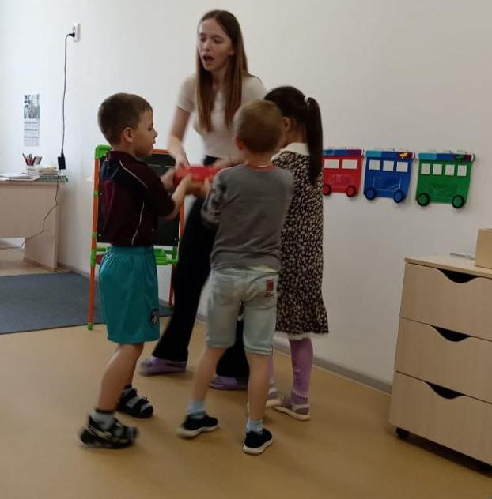

**Кнопка, кнопка оживись** - **Быстро, быстро закружись!**

**Сделай круг и обернись** - **А теперь остановись!**

**Логопед:** А вот и первый волшебный город, в котором мы оказались - город Грамотной и красивой речи.

**Послушайте задание: «Доскажи словечко»**

Вам нужно ответить на секретные вопросы,  слушайте внимательно, а когда я остановлюсь, доскажите словечко!

Кто шагает с сумкой книг? Утром в школу**…(УЧЕНИК)**

Чтобы было где писать - В школе нам нужна... **(ТЕТРАДЬ)**

Кто альбом раскрасит наш? Ну, конечно... **(КАРАНДАШ)**

Вяжет мама длинный шарф, Потому что сын**….(ЖИРАФ)**

Чтобы книжку прочитать и листы не загибать,

В этом деле для порядка нам всегда нужна ….. **(ЗАКЛАДКА)**

Если всё ты будешь знать, то получишь в школе... **(ПЯТЬ)**

**Логопед:** Какие вы молодцы! Совершенно верно отгадали все загадки. Вот мы и оказались с вами в самом городе!

**(***Звучит фонограмма Неразберихи)* ***записать речь.***

Ну что, девчонки и мальчишки

Всё-таки попали в этот городишко!

Здесь побывала Я - вредная неразбериха.

Я обожаю неразбериху и безграмотность

И поэтому в городе устроила беспорядок, все слова перемешала! Ха-Ха-Ха!

**Логопед:** Ребята, что же мы будем делать? Надо помочь навести порядок в этом городе. Давайте правильно ответим на все вопросы и тогда все встанет на свои места (с мячом)

**Игра «Скажи наоборот»**

Дорога широкая, а тропинка... Пластилин мягкий, а камень...  
Чай горячий, а мороженое... Кисель густой, а компот...  
Заяц бежит быстро, а черепаха ползет... Днем светло, а вечером...  
Камень не мокрый – а ….сухой Твёрдый – (мягкий)

Есть начало – и есть … конец Ночь – (день)

Чистый – а наоборот… грязный Трусливый – (храбрый)

Подниматься – опускаться Зимой снегопад, а осенью ….

-Молодцы! Продолжаем наше путешествие. Предлагаю вам пройти за столы, сядьте все красиво, чтобы я видела, что вы готовы.

**Логопед**: Ребята, мне сказали, что Злодейка-Неразбериха заколдовала все звуки. Но у нее не получится нас запутать.  Вы, конечно, справитесь со всеми заданиями.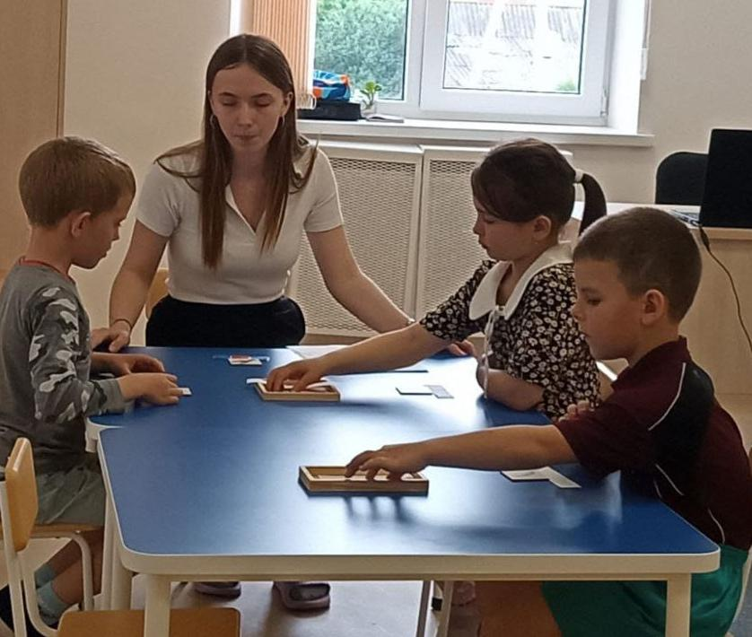

**В руках у логопеда** карточка, на которой нарисована звуковая схема — Что это? Что такое звуки? (наше правило) Какие бывают звуки? Как мы обозначаем звуки?

Послушайте внимательно задание: «Скажите слово по звукам и сделай звуковой анализ слова» (показ картинок из трех-четырех звуков: м-а-к, р-ы-б-а….)

«Разложи цветные квадратики, обозначающие согласные и гласные звуки, по схемам» (индивидуальные картинки)

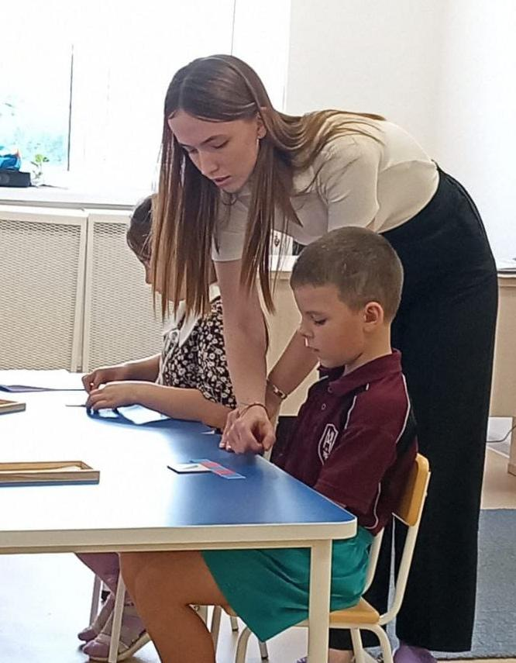

- Чтобы я увидела, кто уже справился с заданием, сядьте ровненько, руки положите на стол.

-Молодцы! Вы справились со всеми заданиями. А сейчас подойдите к волшебному телепорту, мы отправляемся в следующий город*.*

- Положите свои ладони на пульт, произнесите волшебные слова.

**Кнопка, кнопка оживись** **Быстро, быстро закружись!**

**Сделай круг и обернись** **А теперь остановись!**

Второй волшебный город, в котором мы оказались – это город слогов.

(В руках у логопеда карточка с нарисованной слоговой схемой)

- Что это? Что такое слоги? - «Проговорите по слогам слово, прохлопайте его» (по показу предметных картинок) Назови последний, первый слог в этом слове. 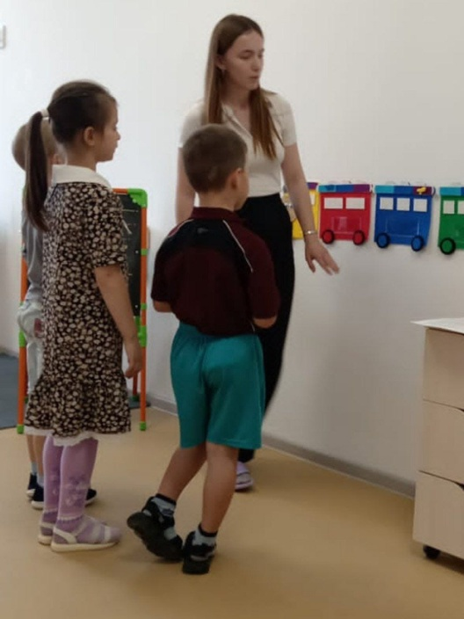

Посмотрите, пожалуйста, на наш слоговый паровоз. Это наши слоговые вагончики. Вам необходимо в вагончик №1, поселить слова, в которых 1 слог, в вагончик №2, поселить слова с двумя слогами, а в вагончик №3, поселить слова с 3 слогами. Возьмите каждый по слову и выполните задание. Вспоминайте правило!

Какие вы молодцы, вы справились с заданием! Поехали дальше. Положите свои ладони на пульт, произнесите наши волшебные слова.

**Кнопка, кнопка оживись** **Быстро, быстро закружись!**

**Сделай круг и обернись** **А теперь остановись!**

 - Третий волшебный город, в котором мы оказались – это город предложений (в руках у логопеда карточка со схемой предложения) А чтобы мы правильно выполнили следующее задание, давайте сделаем **нашу зарядку для пальчиков**: кинезеологическое упражнение «Заяц, коза, вилочка».

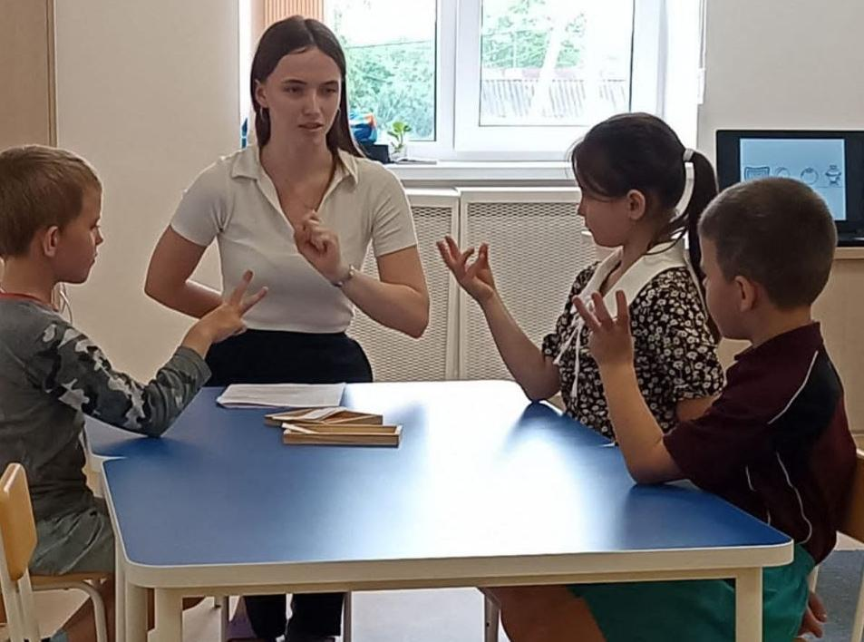

А теперь продолжаем!

Посмотрите, ребята, что это? Сколько слов в этом предложении?

Придумайте предложение, соответствующее этой схеме: (на доске нарисованы схемы предложений с одной картинкой к каждой схеме, дети по ним составляют свои предложения).

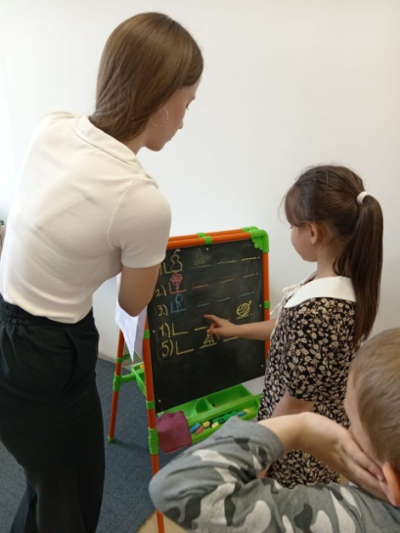

- Молодцы, вы все очень хорошо справились!

Давайте посмотрим, все ли задания мы выполнили? Посмотрите ребята, что это? (Буква) Что такое буквы? (правило)

Спасибо, ребята! Вы навели порядок в этой прекрасной стране. В коробке лежит последний конверт, там картинки-ребусы. Разгадывание ребусов по картинкам.

**Итог занятия (*Звучит фонограмма голоса царицы знаний)***

***Спасибо большое, ребята! Я не сомневалась в том, что вы справитесь и поможете навести порядок в моей стране. Вы очень мне помогли. И я хочу отблагодарить вас!***

***Возвращайтесь к себе в группу и там от меня вы получите подарки. (в коробке чупа-чупсы)***

**Логопед -**Нам пора возвращаться! Давайте подойдём к нашему телепорту и произнесём волшебные слова.

**Кнопка, кнопка оживись** **Быстро, быстро закружись!**

**Сделай круг и обернись** **А теперь остановись!**

- Вот и наша группа и гости. Что же у нас в коробке от Царицы знаний? Давайте со всеми попрощаемся, дети читают стихи на прощание.

1 Саша Детский садик покидаем...  
Много знаний он нам дал.  
Всем сотрудникам желаем  
Ярких дней, как карнавал!  
2 Милана  
Вместо нас придут детишки  
Несмышленые совсем.  
Так же им читайте книжки,  
Обучайте без проблем.  
3 София  
А для нас настало время  
Знанья в деле применять,  
На уроках в каждой теме  
Просто мудростью блистать.  
4 Тамерлан  
Детский сад всегда мы будем  
Добрым словом вспоминать  
И, конечно, не забудем  
Эти стены навещать!